Варианты для выполнения практических заданий по курсу «Сопротивление материалов 1»

Номер варианта для выполнения практических заданий состоит из трех цифр, которые выбираются соответственно по первой букве фамилии, имени и отчества студента (табл. 1).
Таблица 1
Первая буква фамилии | Первая цифра варианта |  | Первая буква имени | Вторая цифра варианта |  | Первая буква отчества | Третья цифра варианта
А, З, Х, Ц | 0 |  | А | 0 |  | И, Й, Х,  нет отчества | 0
Б, Ф, Ю | 1 |  | Б, С, Х | 1 |  | А | 1
В, Е, Ё, Ш | 2 |  | В | 2 |  | Б, Ж, Н | 2
Г, О, Э, Я | 3 |  | Г, И, Й, Ц-Щ | 3 |  | В | 3
Д, Н, Ч | 4 |  | Д | 4 |  | Г, Д, Т | 4
Ж, М, Щ | 5 |  | Е, Ё, Ю, Я | 5 |  | Е, Ё, З, Р, Ц-Щ | 5
И, Й, Л, Т | 6 |  | К, О, П | 6 |  | К, О, Э, Я | 6
К | 7 |  | Л, Р, Т | 7 |  | Л, М, Ф | 7
П, Р, У | 8 |  | М, Э | 8 |  | П, У, Ю | 8
С | 9 |  | Н, У, Ф, Ж, З | 9 |  | С | 9

К каждой задаче прикладывается таблица исходных данных, в головке которой указано, по какой цифре варианта какие данные выбираются. Данный вариант сохраняется для всех заданий.
Задания, не соответствующие номеру варианта, не принимаются.

Задание 1. Построение эпюр внутренних силовых факторов при растяжении-сжатии
Для ступенчатого стержня, работающего в условиях растяжения-сжатия, построить эпюру внутренней продольной силы N. Исходные данные – в табл. 1.1 и 1.2.
Таблица 1.1
Исходные данные вариантов
1. Варианты схем  (первая цифра варианта) | 2. Варианты линейных размеров  (вторая цифра варианта) |  |  |  |  |  | 3. Варианты нагрузок  (третья цифра варианта)
№ вар. (табл. 1.2) | № вар. | l₁, м | l₂, м | l₃, м | a₁, м | a₂=2a₃, м | № вар. | F₁, кН | F₂, кН | F₃, кН | q, кН/м
0 | 0 | 0,8 | 1,5 | 1,2 | 0,5 | 1,4 | 0 | 10 | 20 | 30 | 30
1 | 1 | 0,9 | 1,4 | 1,2 | 0,8 | 1,3 | 1 | 20 | 10 | 30 | 20
2 | 2 | 0,9 | 1,2 | 1,4 | 0,4 | 1,5 | 2 | 20 | 30 | 40 | 20
3 | 3 | 0,8 | 1,6 | 1,1 | 0,7 | 1,5 | 3 | 20 | 30 | 10 | 40
4 | 4 | 1,0 | 1,4 | 1,1 | 0,8 | 1,3 | 4 | 30 | 20 | 40 | 30
5 | 5 | 0,7 | 1,9 | 0,9 | 0,3 | 1,7 | 5 | 40 | 20 | 30 | 40
6 | 6 | 1,0 | 1,8 | 0,7 | 0,9 | 1,4 | 6 | 30 | 40 | 20 | 20
7 | 7 | 0,7 | 2,0 | 0,8 | 0,5 | 1,8 | 7 | 40 | 20 | 10 | 30
8 | 8 | 1,1 | 1,4 | 1,0 | 0,8 | 1,3 | 8 | 30 | 40 | 10 | 30
9 | 9 | 1,4 | 1,2 | 0,9 | 0,7 | 1,6 | 9 | 40 | 10 | 20 | 20

Таблица 1.2
Расчётные схемы стержней
Вариант 0  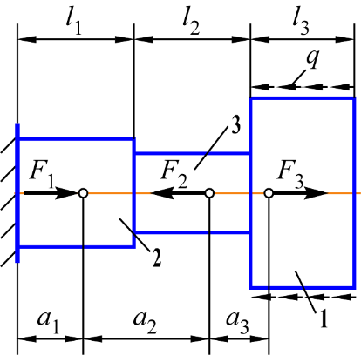 | Вариант 1  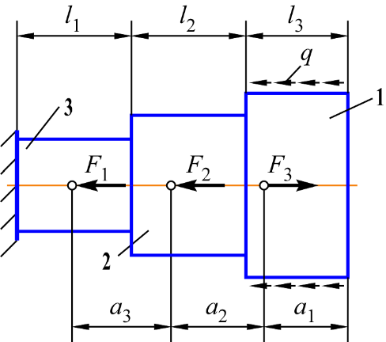
Вариант 2  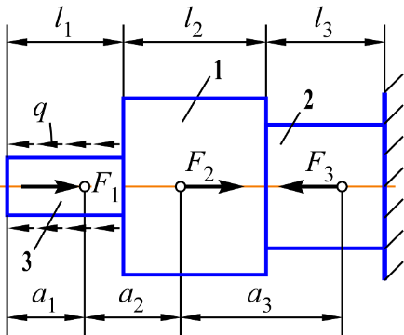 | Вариант 3  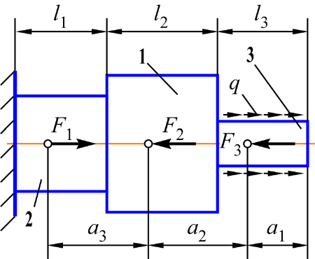
Вариант 4  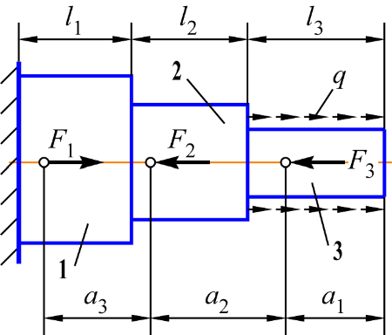 | Вариант 5  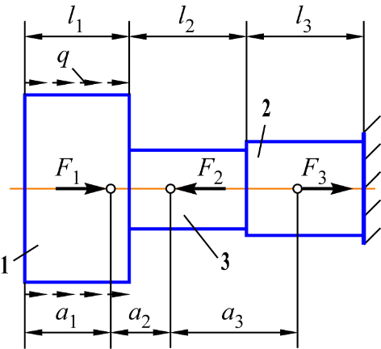
Вариант 6  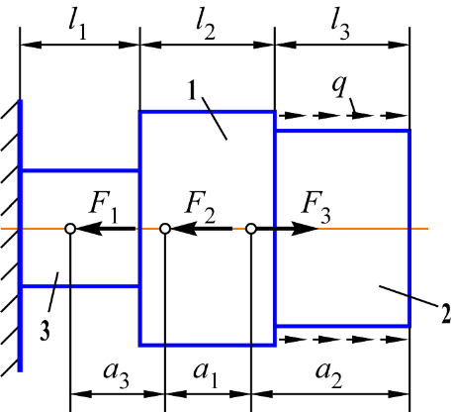 | Вариант 7  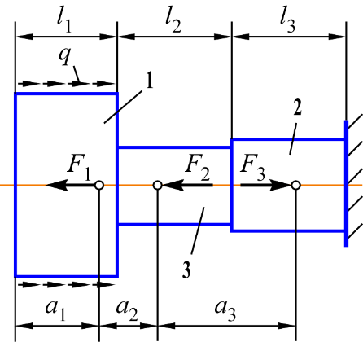
Вариант 8  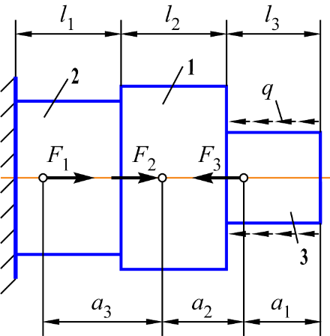 | Вариант 9  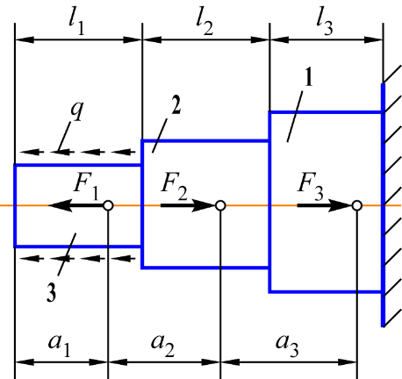

План решения задачи
- Вычертить в масштабе расчётную схему ступенчатого стержня с указанием числовых значений нагрузок и линейных размеров.
Указание. Рекомендуется следующий порядок составления расчётной схемы: сначала вычертить стержень по размерам ступеней l₁, l₂, l₃, а затем на полученной схеме расставить силы, ориентируясь на размеры а₁, а₂, а₃.
- Провести базу эпюры и разделить её на участки соответственно условиям нагружения стержня.
- Построить в масштабе эпюру продольной силы N, предварительно вычислив её значения в характерных сечениях каждого участка и используя основные закономерности при построении эпюры продольной силы.

Задание 2. Построение эпюр внутренних силовых факторов при кручении
Для вала, заключенного в подшипники и работающего в условиях кручения, построить эпюру внутреннего крутящего момента M_{z}. Исходные данные – в табл. 2.1 и 2.2.
Таблица 2.1
Исходные данные вариантов
1. Варианты схем  (первая цифра варианта) | 2. Варианты линейных размеров  (вторая цифра варианта) |  |  |  | 3. Варианты нагрузок  (третья цифра варианта)
№ вар. (табл. 2.2) | № вар. | a₁,  м | a₂,  м | a₃,  м | № вар. | M₁, кН∙м | M₂, кН∙м | M₃, кН∙м | m, кН∙м/м
0 | 0 | 0,5 | 0,3 | 0,2 | 0 | 1,0 | 2,6 | 3,0 | 5,0
1 | 1 | 0,4 | 0,3 | 0,1 | 1 | 1,6 | 2,0 | 2,0 | 8,0
2 | 2 | 0,6 | 0,5 | 0,4 | 2 | 2,0 | 1,8 | 1,5 | 10,0
3 | 3 | 0,5 | 0,4 | 0,3 | 3 | 1,8 | 1,5 | 2,2 | 6,0
4 | 4 | 0,6 | 0,4 | 0,2 | 4 | 1,5 | 2,2 | 2,8 | 8,0
5 | 5 | 0,7 | 0,3 | 0,2 | 5 | 2,2 | 2,8 | 3,0 | 10,0
6 | 6 | 0,4 | 0,3 | 0,2 | 6 | 3,0 | 1,2 | 2,5 | 5,0
7 | 7 | 0,7 | 0,5 | 0,3 | 7 | 2,8 | 3,0 | 1,6 | 7,0
8 | 8 | 0,8 | 0,3 | 0,1 | 8 | 2,0 | 2,5 | 1,8 | 9,0
9 | 9 | 0,8 | 0,5 | 0,2 | 9 | 2,6 | 1,6 | 2,0 | 10,0

Таблица 2.2
Расчётные схемы валов
Вариант 0

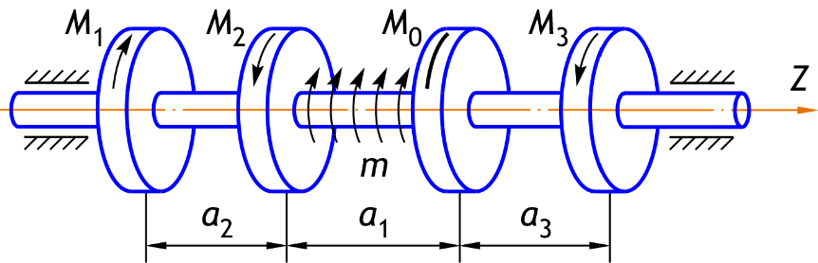
Вариант 1

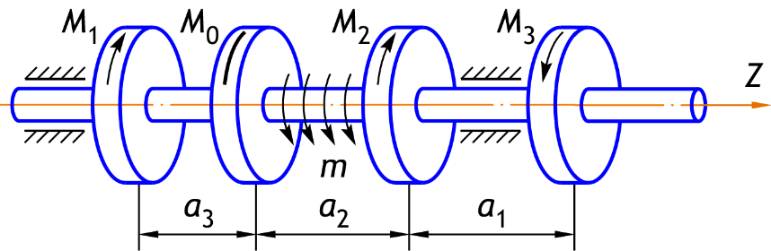
Вариант 2

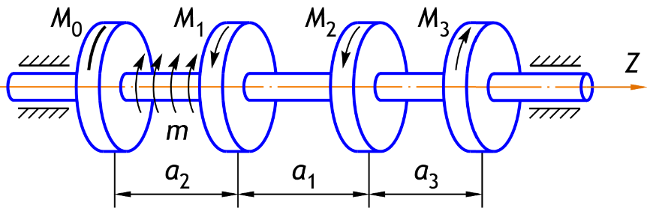
Вариант 3

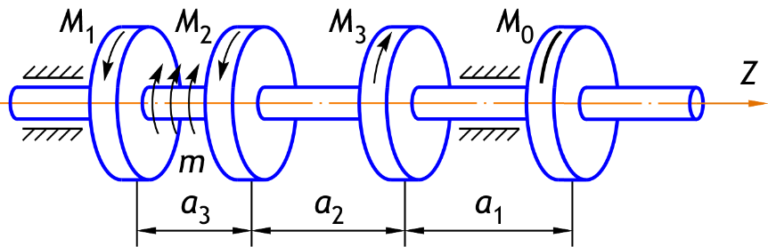
Вариант 4

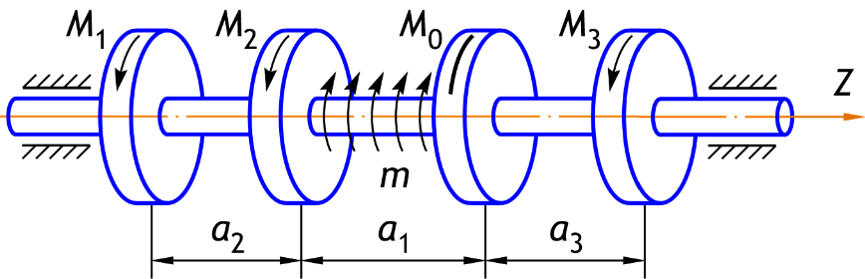
Вариант 5

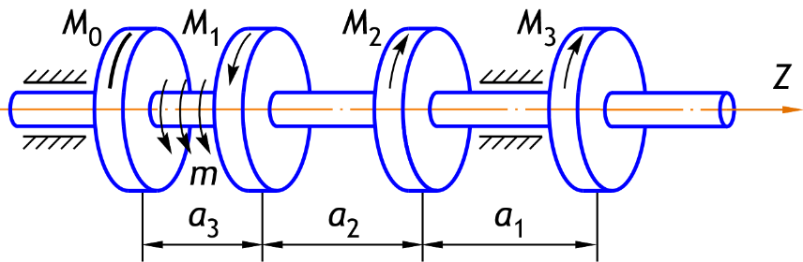
Вариант 6

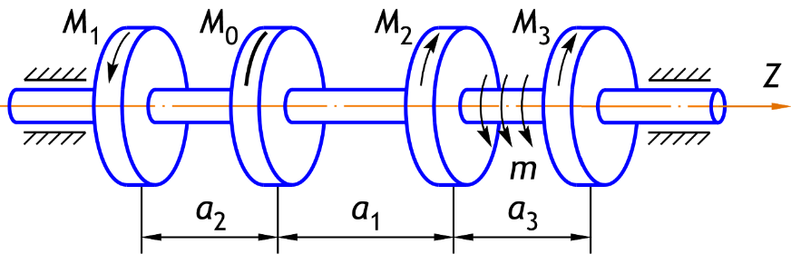
Вариант 7

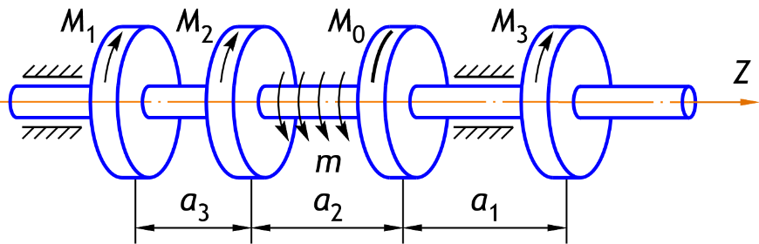
Вариант 8

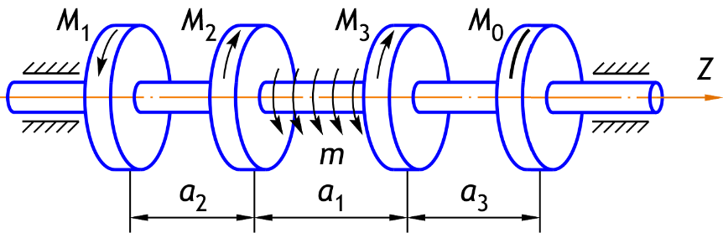
Вариант 9

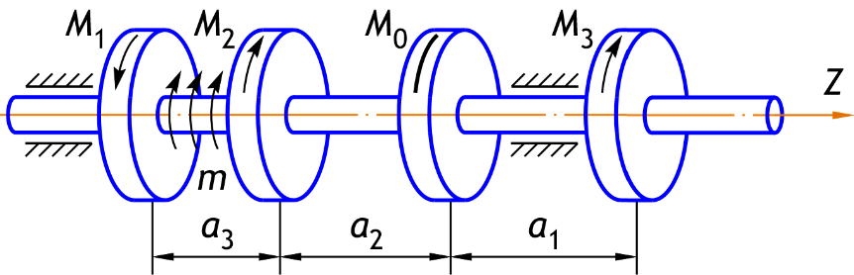

План решения задачи
- Вычертить в масштабе расчётную схему вала с указанием числовых значений нагрузок и линейных размеров согласно варианту.
- Из условия равновесия вала определить неизвестный момент M₀.
- Провести базу эпюры крутящего момента и разделить её на участки соответственно условиям нагружения.
- Построить в масштабе эпюру крутящего момента M_{z}, предварительно вычислив его значения в характерных сечениях каждого участка и используя основные закономерности при построении эпюры крутящего момента.

Задание 3. Построение эпюр внутренних силовых факторов при изгибе консольной балки
Для статически определимой консольной балки, работающей в условиях плоского изгиба, построить эпюры поперечной силы Q_{y} и изгибающего момента М_{х}. Исходные данные – в табл. 3.1 и 3.2.

Таблица 3.1
Исходные данные вариантов
1. Варианты схем  (первая цифра варианта) | 2. Варианты линейных размеров  (вторая цифра варианта) |  |  |  |  | 3. Варианты нагрузок  (третья цифра варианта)
№ вар.  (табл. 3.2) | № вар. | a₁,  м | a₂,  м | a₃,  м | a₄,  м | № вар. | q,  кН/м | F,  кН | M,  кН·м
0 | 0 | 1,5 | 2,0 | 0,6 | 2,0 | 0 | 15 | 20 | 30
1 | 1 | 2,0 | 1,8 | 0,7 | 2,2 | 1 | 10 | 30 | 40
2 | 2 | 1,2 | 1,6 | 1,0 | 2,4 | 2 | 10 | 40 | 35
3 | 3 | 1,8 | 1,4 | 0,8 | 2,5 | 3 | 20 | 50 | 25
4 | 4 | 1,4 | 1,2 | 0,5 | 2,3 | 4 | 15 | 25 | 30
5 | 5 | 1,7 | 1,9 | 0,7 | 2,1 | 5 | 20 | 20 | 35
6 | 6 | 1,6 | 1,7 | 0,9 | 2,0 | 6 | 10 | 35 | 40
7 | 7 | 1,9 | 1,5 | 0,6 | 1,8 | 7 | 15 | 45 | 50
8 | 8 | 1,3 | 1,3 | 0,8 | 2,0 | 8 | 15 | 40 | 45
9 | 9 | 2,0 | 1,2 | 0,6 | 1,8 | 9 | 10 | 60 | 30

Таблица 3.2
Расчётные схемы консольных балок
Вариант 0

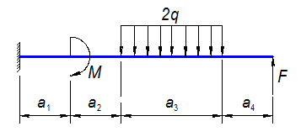
Вариант 1

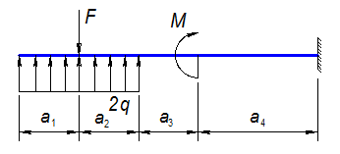
Вариант 2

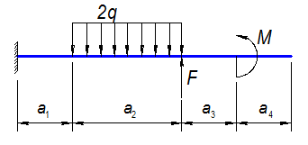
Вариант 3

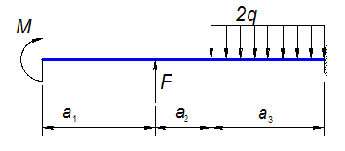
Вариант 4

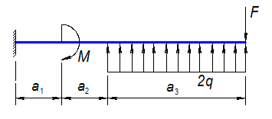
Вариант 5

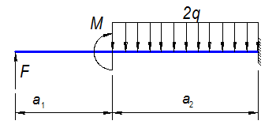
Вариант 6

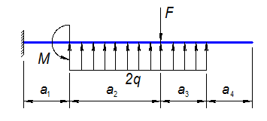
Вариант 7

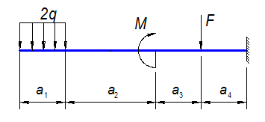
Вариант 8

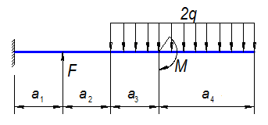
Вариант 9

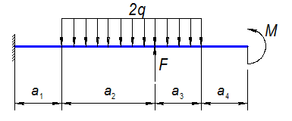

План решения задачи
- Вычертить в масштабе расчётную схему консольной балки с указанием числовых значений нагрузок и линейных размеров согласно варианту.
- Провести базы для эпюр Q_{y} и М_{х} и разделить их на участки соответственно условиям нагружения.
- Построить эпюры поперечной силы Q_{y} и изгибающего момента M_{x}, предварительно вычислив их значения в характерных сечениях каждого участка и используя основные закономерности при построении эпюр поперечной силы и изгибающего момента.

Задание 4. Построение эпюр внутренних силовых факторов при изгибе двухопорной балки
Для статически определимой двухопорной балки, работающей в условиях плоского изгиба, построить эпюры поперечной силы Q_{y} и изгибающего момента М_{х}. Исходные данные – в табл. 4.1 и 4.2.

Таблица 4.1
Исходные данные вариантов
1. Варианты схем  (первая цифра варианта) | 2. Варианты линейных размеров  (вторая цифра варианта) |  |  |  |  | 3. Варианты нагрузок  (третья цифра варианта)
№ вар.  (табл. 4.2) | № вар. | a₁,  м | a₂,  м | a₃,  м | a₄,  м | № вар. | q,  кН/м | F,  кН | M,  кН·м
0 | 0 | 1,5 | 2,0 | 0,6 | 2,0 | 0 | 15 | 20 | 30
1 | 1 | 2,0 | 1,8 | 0,7 | 2,2 | 1 | 10 | 30 | 40
2 | 2 | 1,2 | 1,6 | 1,0 | 2,4 | 2 | 10 | 40 | 35
3 | 3 | 1,8 | 1,4 | 0,8 | 2,5 | 3 | 20 | 50 | 25
4 | 4 | 1,4 | 1,2 | 0,5 | 2,3 | 4 | 15 | 25 | 30
5 | 5 | 1,7 | 1,9 | 0,7 | 2,1 | 5 | 20 | 20 | 35
6 | 6 | 1,6 | 1,7 | 0,9 | 2,0 | 6 | 10 | 35 | 40
7 | 7 | 1,9 | 1,5 | 0,6 | 1,8 | 7 | 15 | 45 | 50
8 | 8 | 1,3 | 1,3 | 0,8 | 2,0 | 8 | 15 | 40 | 45
9 | 9 | 2,0 | 1,2 | 0,6 | 1,8 | 9 | 10 | 60 | 30

Таблица 4.2
Расчётные схемы двухопорных балок
Вариант 0

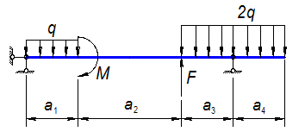
Вариант 1

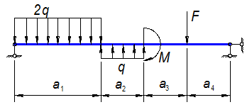
Вариант 2

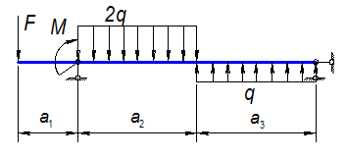
Вариант 3

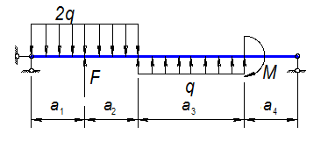
Вариант 4

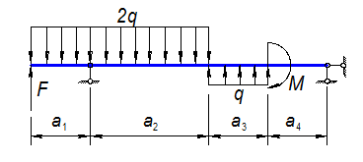
Вариант 5

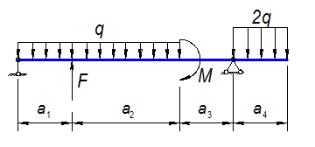
Вариант 6

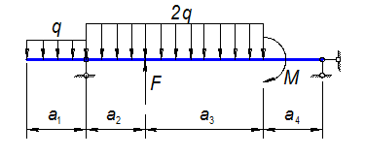
Вариант 7

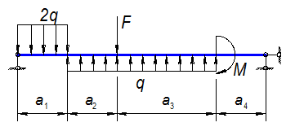
Вариант 8

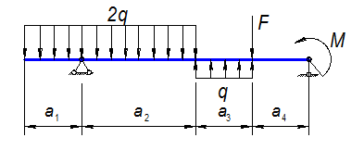
Вариант 9

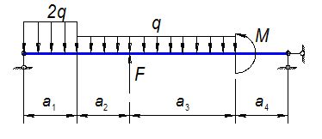

План решения задачи
- Вычертить в масштабе расчётную схему двухопорной балки с указанием числовых значений нагрузок и линейных размеров согласно варианту.
- Определить реакции всех опор.
- Провести базы для эпюр Q_{y} и М_{х} и разделить их на участки соответственно условиям нагружения.
- Построить эпюры поперечной силы Q_{y} и изгибающего момента M_{x}, предварительно вычислив их значения в характерных сечениях каждого участка и используя основные закономерности при построении эпюр поперечной силы и изгибающего момента.

Задание 5. Расчёт на прочность и жёсткость при растяжении-сжатии
Ступенчатый стержень круглого поперечного сечения нагружен силами, направленными вдоль его оси (схема – задание 1).
Приняв на расчётной схеме соотношение площадей сечений по пронумерованным участкам стержня (см. табл. 1.2): А₁ = А, А₂ = А/2, А₃ = А/3, определить величину площади поперечного сечения А из условия прочности по допускаемому напряжению, а также проверить выполнение условия жёсткости. Исходные данные взять в табл. 5.1 согласно своему варианту.

Таблица 5.1
Исходные данные вариантов
1. Варианты схем  (из задания 1) | 2. Варианты материалов  (вторая цифра варианта) |  |  | 3. Варианты коэффициентов запаса  (третья цифра варианта)
Расчётную схему перенести из задания 1 вместе с построенной эпюрой продольной силы N | №  вар. | Материал | 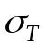, МПа | №  вар. | 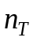
 | 0 | Сталь 40 | 340 | 0 | 1,8
 | 1 | Сталь 50Г | 300 | 1 | 2,0
 | 2 | Сталь 5 | 320 | 2 | 1,5
 | 3 | Сталь 30ХМ | 750 | 3 | 1,9
 | 4 | Сталь 45Х | 850 | 4 | 2,0
 | 5 | Сталь 3 | 240 | 5 | 1,3
 | 6 | Сталь 12ХН3А | 700 | 6 | 1,7
 | 7 | Сталь 40Х | 800 | 7 | 1,4
 | 8 | Сталь 45 | 360 | 8 | 2,0
 | 9 | Сталь 20Х | 650 | 9 | 1,6

План решения задачи:
- Перенести (скопировать) расчётную схему из задания 1 вместе с построенной эпюрой продольной силы N.
- Вычислить напряжения в характерных сечениях (в долях 1/А) и построить эпюру напряжений.
- Для опасного сечения записать условие прочности и определить величину допускаемой площади поперечного сечения [А].
- Вычислить перемещения характерных сечений по отношению к неподвижному сечению в заделке и построить эпюру перемещений.
- Записать условие жёсткости, приняв $\left[δ\right]=\frac{\left[σ\right]∙L}{E}$, E=2·10⁵ МПа и сделать выводы по его выполнению.

Задание 6. Расчёт геометрических характеристик плоских сечений
Для сложной формы плоского сечения, взятого из табл. 6.1 согласно первой цифре своего варианта, определить положение точки центра тяжести, положение главных центральных осей и вычислить относительно них главные осевые моменты инерции. Исходные данные размеров сечения взять из табл. 6.2.
Таблица 6.1
Схемы сечений
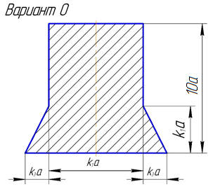 | 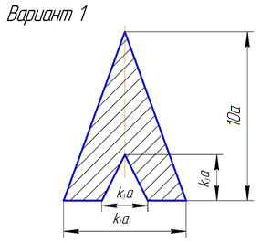
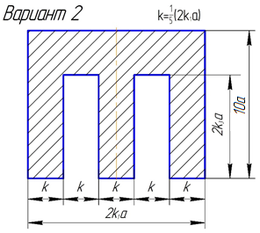 | 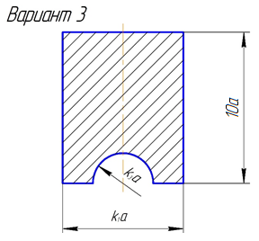
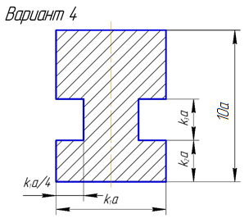 | 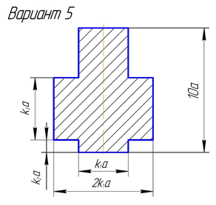
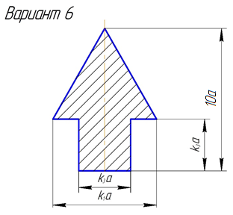 | 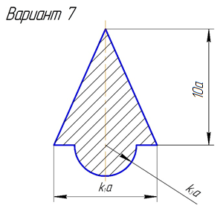
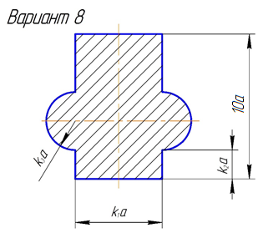 | 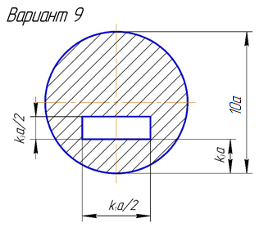

Таблица 6.2
Исходные данные вариантов
Первая цифра  варианта |  | Вторая цифра варианта |  |  | Третья цифра  варианта
№  вар. | № схемы  сечения | №  вар. | k₁ | k₂ | №  вар. | k₃
0 | Вариант 0 | 0 | 10 | 0 | 0 | 3,0
1 | Вариант 1 | 1 | 9 | 1 | 1 | 2,6
2 | Вариант 2 | 2 | 8 | 2 | 2 | 2,2
3 | Вариант 3 | 3 | 7 | 0 | 3 | 2,0
4 | Вариант 4 | 4 | 6 | 3 | 4 | 3,0
5 | Вариант 5 | 5 | 6 | 2 | 5 | 3,2
6 | Вариант 6 | 6 | 7 | 1 | 6 | 1,8
7 | Вариант 7 | 7 | 9 | 0 | 7 | 3,6
8 | Вариант 8 | 8 | 4 | 3 | 8 | 1,6
9 | Вариант 9 | 9 | 5 | 4 | 9 | 2,4

План решения задачи
- Вычертить плоское сечение по данным своего варианта, соблюдая масштаб линейных размеров.
- Разбить сечение на простые фигуры и определить положение их центров тяжести.
- Выбрать вспомогательную систему координат, относительно которой определить координаты центров тяжести простых фигур, составляющих сечение.
- Найти координату центра тяжести всего сечения.
- Провести главные центральные оси и определить расстояния между ними и центральными осями простых фигур, составляющих данное сечение.
- Вычислить главные осевые моменты инерции в долях от характерного размера «а», используя свойство моментов инерции относительно осей, параллельных центральным.

